Урок-игра по английскому языку

Класс: 6
Тема: Road safety (Безопасность на дороге)
Цель: Систематизация знаний и лексических навыков по теме «Безопасность на дороге и на транспорте
Задачи:
Обучающая: закрепить лексические единицы по теме «Знаки на дороге. Поведение на дороге и на транспорте
Развивающая: развивать познавательный интерес к предмету через содержание учебного материала и эмоциональную атмосферу обучения, развивать умения и навыки анализа: наблюдательность, сопоставление, способность делать выводы, развивать мотивацию учебной деятельности и личностного смысла учения.
Воспитательная: развивать умения общаться группах, повышать культуру совместной деятельности, воспитывать навыки самодисциплины, ответственности за свою жизнь.
Оборудование: карточки с заданиями, листы формата А4 для выполнения заданий, задания для каждой станции.

Планируемые образовательные результаты
Предметные
1. Повторение лексики по теме «Безопасность на дороге и на транспорте»
2. Умение применять изученную лексику в устной/письменной речи.
3. Закрепление орфографических и грамматических навыков.
Личностные
1.Сформировать мотивацию изучения английского языка и стремление к совершенствованию.
2.Сформировать стремление к совершенствованию собственной речевой культуры.
3.Развить такие качества, как целеустремленность, инициативность, трудолюбие, дисциплинированность.
Метапредметные
Познавательные:
1.Уметь логически рассуждать, включая установление причинно-следственных связей.
2. сравнивать, анализировать учебный материал, составлять опорные записи по теме;
Регулятивные:
1. Сформировать умения самостоятельно контролировать свое время и управлять им.
2. Ставить цели, планировать работу, в том числе в парах и группе;
3.Уметь корректировать свои действия в процессе коммуникативной деятельности на английском языке.
Коммуникативные:
1. Уметь работать в паре и в группе по теме «Правила дорожного движения», самостоятельно определять цели, роли, задавать вопросы.
2. Строить устные высказывания, в соответствии с поставленной коммуникативной задачей.

Организационный момент
- Good morning, dear pupils and our guests! Take your seats, please. We are glad to see you at the Road ABC Lesson.
(Здравствуйте, дорогие друзья. Мы рады приветствовать Вас на этом мероприятии, посвященном правилам дорожного движения и дорожным знакам!)
Постановка целей и задач
- Well. Today we’ll check up your knowledge of rules of roads and see you know them. Today we are having an unusual lesson. We will work in two groups. Each group will make different tasks.
(Сегодня мы проверим ваши знания по правилам дорожного движения. Сегодня у вас необычный урок, вы будете работать в двух группах.
Фонетическая разминка. (Phonetic activities)
Teacher: Let’s start our lesson with some exercises for our tongues. What methods of travelling do you know? Say the phrases after me. on foot by car by train by plane by bus by ship by taxi by tram
Активизация лексики. (Lexical activities) Teacher: Lets go! Now, please, look at the pictures and complete the sentences.
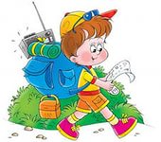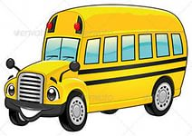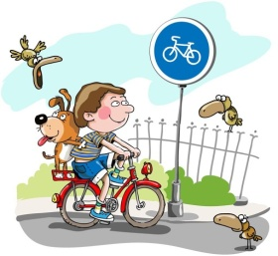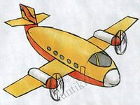

I go to the airport….. .
Nick is flying to London….. . Kate went to the railway station….. . They go to the park….. . We can go to Moscow…… or ……. . He will get to Sochi……. or ……. .
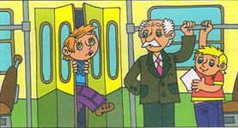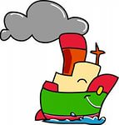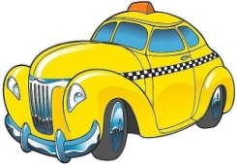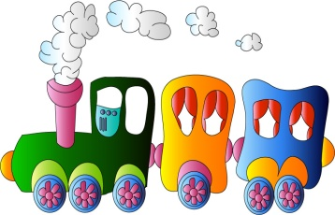
Закрепление и повторение изученного.
1. Чтение. Заполнение диаграмм. (Reading and completing spider grams)
Teacher: let’s read the texts and do some tasks.

- Look for a zebra crossing or a traffic lights crossing. Don’t cross between parked cars. Stop before you walk onto the road. Stand on the pavement and look both ways for traffic. Make sure it’s clear and walk straight across the road. Don’t run.

- Always sit in the back seat if you are under 12 years old. Wear a seat belt. Don’t play with the car door handles. Always use the door on the pavement side to get out of the car.

- Stand well until the bus has stopped completely near the bus stop. Don’t push others when you enter the bus. Sit down on your seat quickly. If there aren’t free seats, use handgrips. Don’t talk to the driver. Don’t lean out of the window. Don’t wave from the window.

- Complete the spider grams:

BUS CAR

2 «Дорожные знаки»
- Our transport world is full of different signs. They are called ROAD SIGNS. They tell us what we can do, what we should do and what we mustn’t do in the street.
(В мире транспорта существует множество знаков. Это дорожные знаки. Они информируют нас о том, что мы можем делать, что мы должны делать и что запрещено делать на проезжей части и прилегающей к ней территории.)
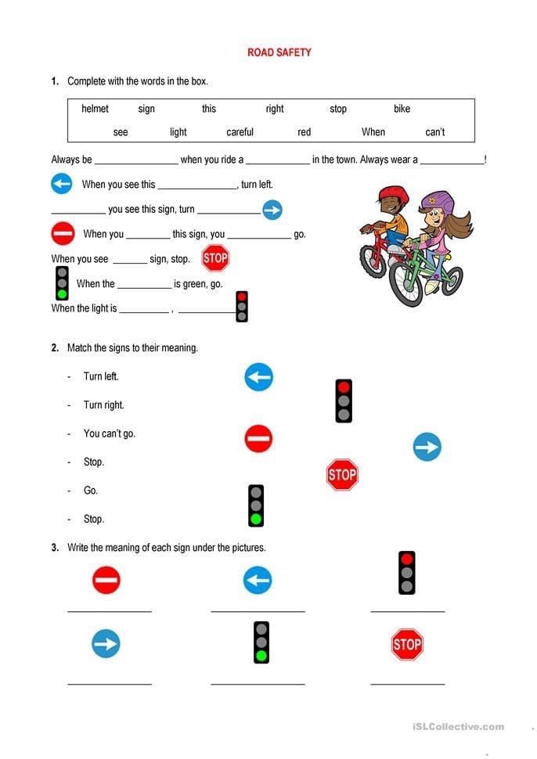
3 «А ты знаешь правила ПДД?»
- What is dangerous and what is safe on the roads?
- Use “It’s safe to, it’s unsafe to” and choose a piece of paper
(Учитель раздаёт карточки с фразами, учащиеся распределяют их по двум колонкам: опасно/безопасно)

safe | unsafe
- wear a seat belt  - walk on the pavement  - look both ways when  you cross the road  - look for a zebra crossing | - talk to the driver  - cross between parked cars  - push others when  you enter the bus  - lean out of the window  - run onto the road  - walk straight across the road

4. Заверши предложения: Finish the sentences
- When you ride a bicycle wear a …… .
- You can’t cross the road if the traffic light is. …..
- Don’t run on the….

5. Read and match the word and the word definition.
1. Parking zone - f) A place where you can park a car.
2. Pedestrian - a) A person who is on foot, not by car/ bike, etc.
3. Zebra crossing - b) White stripes on the road. People can cross the road on it.
4. Traffic warden - e) A name of a job. This person watches the traffic and makes it safe.
5. Pavement - d) An area which people use for walking.
6. Traffic sign - c) A sign on the road.

6. Guess the words
pedestrian
pavement
traffic warden
zebra crossing
motorbike
Заключительный этап урока. Подведение итогов.
- OK. Now let’s see which team has got more points. (counting points).
А сейчас мы подведем итоги нашего мероприятия
- The winners today is TEAM… I hope you will always keep safe in our transport world and never get into trouble there.
(Сегодня победила команда …. Мы надеемся, что вы всегда будете соблюдать правила безопасности на дорогах.)
Рефлексия.
Now we know how to be safe on the road. How do you feel about the lesson and your work?
(Цвета светофора символизируют уровень успешности выполнения заданий на квесте)
- The lesson is over. Thank you and goodbye.
(Наше мероприятие закончено. До новых встреч!!!)
Список использованной литературы

1. Буданова, Н. Г. Методика проведения учебных занятий с применением педагогической технологии «Квест» (метод проектов) / Н. Г. Буданова. – URL: http://открытыйурок.рф/статьи/662352/.
2. Каравка, А. А. Урок-квест как педагогическая информационная технология и дидактическая игра, направленная на овладение определенными компетенциями / А. А. Каравка // Мир науки. – 2015. - № 3. – С. 20-25
3. Английский язык. 6 класс : учеб. для общеобразоват. учреждений / [Ю. Е. Ваулина, Дж. Дули, О. Е. Подоляко,

on foot by car by train by plane by bus by ship by taxi by tram

I go to the airport….. . Nick is flying to London….. . Kate went to the railway station….. . They go to the park….. . We can go to Moscow…… or …. . He will get to Sochi……. or ……. .

I go to the airport….. . Nick is flying to London….. . Kate went to the railway station….. . They go to the park….. . We can go to Moscow…… or …. . He will get to Sochi……. or ……. .

- Look for a zebra crossing or a traffic lights crossing. Don’t cross between parked cars. Stop before you walk onto the road. Stand on the pavement and look both ways for traffic. Make sure it’s clear and walk straight across the road. Don’t run.

- Always sit in the back seat if you are under 12 years old. Wear a seat belt. Don’t play with the car door handles. Always use the door on the pavement side to get out of the car.

- Stand well until the bus has stopped completely near the bus stop. Don’t push others when you enter the bus. Sit down on your seat quickly. If there aren’t free seats, use handgrips. Don’t talk to the driver. Don’t lean out of the window. Don’t wave from the window.

A. Look for a zebra crossing or a traffic lights crossing. Don’t cross between parked cars. Stop before you walk onto the road. Stand on the pavement and look both ways for traffic. Make sure it’s clear and walk straight across the road. Don’t run.

B. Always sit in the back seat if you are under 12 years old. Wear a seat belt. Don’t play with the car door handles. Always use the door on the pavement side to get out of the car.

C. Stand well until the bus has stopped completely near the bus stop. Don’t push others when you enter the bus. Sit down on your seat quickly. If there aren’t free seats, use handgrips. Don’t talk to the driver. Don’t lean out of the window. Don’t wave from the window.

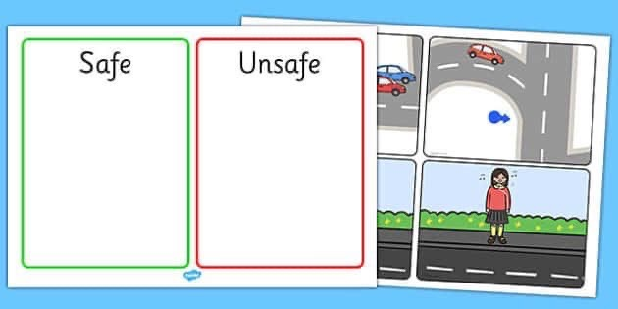

- wear a seat belt
- walk on the pavement
- look both ways when you cross the road
- look for a zebra crossing

- wear a seat belt
- walk on the pavement
- look both ways when you cross the road
- look for a zebra crossing

- talk to the driver
- cross between parked cars
- push others when you enter the bus
- lean out of the window
- run onto the road
- walk straight across the road

- talk to the driver
- cross between parked cars
- push others when you enter the bus
- lean out of the window
- run onto the road
- walk straight across the road

1. When you ride a bicycle wear a …… .
2. You can’t cross the road if the traffic light is. …..
3. Don’t run on the….

1. When you ride a bicycle wear a …… .
2. You can’t cross the road if the traffic light is. …..
3. Don’t run on the….

1. Parking zone -
2. Pedestrian -
3. Zebra crossing -
4. Traffic warden -
5. Pavement -
6. Traffic sign -

a) A place where you can park a car.
b) A person who is on foot, not by car/ bike, etc.
c) White stripes on the road. People can cross the road on it.
d) A name of a job. This person watches the traffic and makes it safe.
e) An area which people use for walking.
f) A sign on the road.

1. Parking zone -
2. Pedestrian -
3. Zebra crossing -
4. Traffic warden -
5. Pavement -
6. Traffic sign -

a) A place where you can park a car.
b) A person who is on foot, not by car/ bike, etc.
c) White stripes on the road. People can cross the road on it.
d) A name of a job. This person watches the traffic and makes it safe.
e) An area which people use for walking.
f) A sign on the road.

